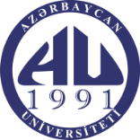  Azerbaijan University's Department of Political Sciences | 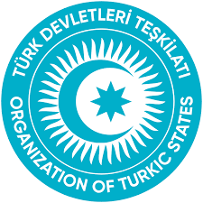  Organization of Turkic States |   Ege University |   Dublin International University |   History, Economics and Law Research Institute
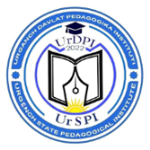  Urgenj State Pedagogical University |   BZT Academy |   Bitlis Eren University |   Mindanao University |  | 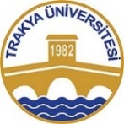  Trakya University

ИНФОРМАЦИОННОЕ ПИСЬМО

I Международная научная конференция
ГЛОБАЛЬНЫЕ ВЫЗОВЫ И ТЮРКСКИЙ МИР
12 апреля 2023
Баку

Кафедра политических наук Азербайджанского университета, Дублинский международный университет, Научно-исследовательский институт истории, экономики и права, Эгейский университет, Ургенчский государственный педагогический университет, Университет Битлис Эрен, Университет Тракья, Университет Минданао и Академия БЗТ совместно организуют I Международную научную конференцию на тему «Глобальные вызовы и тюркский мир». Конференция посвящена изучению истории, культуры и геополитического положения тюркского мира в современную эпоху.
Приглашаем к участию в конференции ученых, исследователей, сотрудников научно-исследовательских учреждений, преподавателей вузов.
Программа конференции:
В рамках программы конференции запланировано пленарное заседание, а также обсуждение темы в секциях. Будет издан сборник научных трудов, содержащий результаты конференции.
Место и время проведения конференции:
Международная научная конференция состоится 12 апреля 2023 года в 10:00 (бакинское время) в режиме онлайн на платформе Zoom. Каждый участник конференции получит ссылку для входа в конференцию.

Основные направления и вопросы конференции:

1. Политология
2. Социология
3. Культурология
4. История
5. Экономика
6. Филология

Формы и условия участия в конференции:
Порядок подачи тезисов и регистрации участников конференции:
Для участия в конференции необходимо в электронном виде направить тезисы на почтовый адрес Оргкомитета не позднее 20 марта 2023 г. по адресу 2023turkdunyasi@gmail.com

Требования к оформлению тезисов:
Объем тезисов должен составлять от 1000 до 1500 слов. Ссылки должны быть оформлены в стиле АРА.

Структура тезисов
- Название тезиса
- Имя и фамилия автора (авторов)
- Ученая степень, место работы каждого автора
- Адрес электронной почты
- Текст
- Список литературы

Рабочие языки конференции: азербайджанский, турецкий, русский, английский.
Адрес: C. Hajibeyli 71, AZ 1007, Baku, Azerbaijan
Телефон: +994 (012) 431 41 12, +994 (55) 204 58 00

